

Arbetsbok

Förbereda sig inför ett UDI-ledarskap

Gunnar Westling

För reflektionsdagbok kring arbetet

Bakgrund
…Till att kunna skilja på: Observationer
Fakta
Känslor
Vilja
Från organisatorisk geggamoja…

I komplexa och utmanande situationer med en hög grad av osäkerhet och oklarhet blir reflektionen ett centralt verktyg för att skapa mening för sin egen del och tillsammans med andra.
Ursprunget till ordet reflektion kommer från latinets reflexio (att spegla tillbaka). Med reflektion i detta sammanhang menar vi att reflektera kring dina erfarenheter generellt och specifikt i förhållande till den utmaning ni har fokus på i projektet.
Vi anser att reflektionen ska syfta till att du blir än mer framgångsrik som ”reflekterande praktiker”. Donald Schön definierar vad en reflekterande praktiker gör på följande sätt:
“The practitioner allows himself to experience surprise, puzzlement, or confusion in a situation which he finds uncertain or unique. He reflects on the phenomenon before him, and on the prior understandings which have been implicit in his behaviour. He carries out an experiment which serves to generate both a new understanding of the phenomenon and a change in the situation.” (Schön, D. (1983) The Reflective Practitioner. How professionals think in action)
Det är genom att reflektera som man som ledare kan utveckla sin förmåga att använda sig av hela sin levda erfarenhet. Och därmed blir man då också bättre rustad att leda och bemästra komplexa utmaningar.
För gärna löpande en reflektionsdagbok, exempelvis veckovis.

Exempel på reflektionsfrågor kopplat till ditt ledarskap
- Hur förstår jag utmaningen idag? Någon förändring sedan tidigare? Något som har förändrats
- Hur påverkar min ledarstil hur vi hittills har bemästrat utmaningen? Vad behöver jag göra mer respektive mindre av?
- Vilka är de främsta hindren? På vilka olika sätt kan dessa hinder minskas?
- Hur mycket tid (min och andras) sätts av för att hantera utmaningen? Saknar vi några förmågor?
- Fungerar fortfarande handlingsplanen? Hur borde den ändras?
- Hur kan vi se när vi nått framgång?

Kartlägg grupperingar och deras intressen
Många som tar på sig ett större ledarskapsansvar har ofta svårt att förstå att de behöver allt mer hjälp och stöd från andra ju större ansvar de tar på sig.
För att dessa ”andra” ska kunna bidra fullt ut behöver ledaren se, höra och förstå var och en av dem som individer.
Att kartlägga relationer systematiskt bidrar till att tydliggöra karaktären på varje relation och hur var och en av dessa relationer stöttar/inte stöttar hanteringen av en viktig fråga och dina behov. Du kan utifrån detta underlag lättare hitta sätt att öka värdet och effektiviteten i de relationer som du väljer att fokusera på.
Detta verktyg är tillämpbart i vilket projekt som helst, men det är extra värdefullt vid bemästrande av komplexa utmaningar.

1) Lista alla relationer (dvs med deras namn) som påverkas av/påverkar er fråga

Gör en snabb listning (på nästa sida) av alla namn som ni kommer att tänka på. Se till att ni täcker alla interna relationer, chefer/medarbetare, kollegor på tvären i verksamheten, direkt och indirekt rapporterande, så väl som externa relationer som kunder, leverantörer, och andra externa aktörer/intressenter som är relevanta för din fråga. Kanske också någon privat relation?

Avvakta med kolumnen ”Betydelse”.

Namn | Betydelse | Namn | Betydelse
2) Klassa relationerna i listan på förra sidan utifrån hur viktig var och en är för att frågan skall bemästras framgångsrikt

Använd versalerna A, B och C under kolumnerna “Betydelse”.
A = Mycket viktig, B = Viktig, C = Mindre viktig.

3) Välj ut de fyra viktigaste relationerna för att frågan skall bemästras framgångsrikt. För in namnen på dessa fyra personer nedan.

(namn): ………………………………………………
(namn): ………………………………………………
(namn): ………………………………………………
(namn): ………………………………………………

Samarbetspartners och kritiker
Att samarbeta betyder att aktivt arbeta tillsamman för att åstadkomma saker som var och en ensam inte hade kunnat göra. I samband med komplexa verksamhetsutmaningar är detta i princip alltid nödvändigt för att nå framgår, eftersom en person sällan äger svaret på gåtans lösning, resurser för att kunna lösa frågan eller ansvaret för att det skall hända.
För att samarbeta behöver parterna inte hålla med varandra i allt eller ha konsensus i frågor. En kritisks person kan vara mycket värdefull i processen, inte minst för att höja kvalitén i olika lösningar.
Samarbete innehåller tre kritiska element – kommunikation, tillit och gemensamma mål. Några av främsta barriärerna till samarbete är konkurrens, organisatoriskt instabilitet, politik och missförstånd.
Samspelet mellan individer är nyckel till ett effektivt samarbete. En effektiv hantering av en utmaning sätter detta högst upp på dagordningen.
I detta moment kommer ni att ges möjlighet att klargöra vilket typ av stöd och ledarskap som behövs för att föra frågan framåt och identifiera de aktörer som är dina viktigaste samarbetspartners.

Fyll i tabellen på nästa sida utifrån de fyra personer som du tidigare identifierade som särskilt centrala:
Skriv upp namnen i vänsterkolumnen
Sätt ett kryss för dem där du uppfattar att de är utifrån den fråga du driver (samarbetspartner, motståndare/kritiker)
Identifiera vad som är viktigt för dem i förhållande till frågan – vad är deras intresse? Varför är de samarbetspartners eller motståndare/kritiker?
Vilka personer behöver flyttas i tabellen omedelbart för att få projektets fråga skall kunna hanteras i rätt riktning? Vilka personer behöver ni särskilt uppmärksamma för att behålla deras nuvarande stöd?

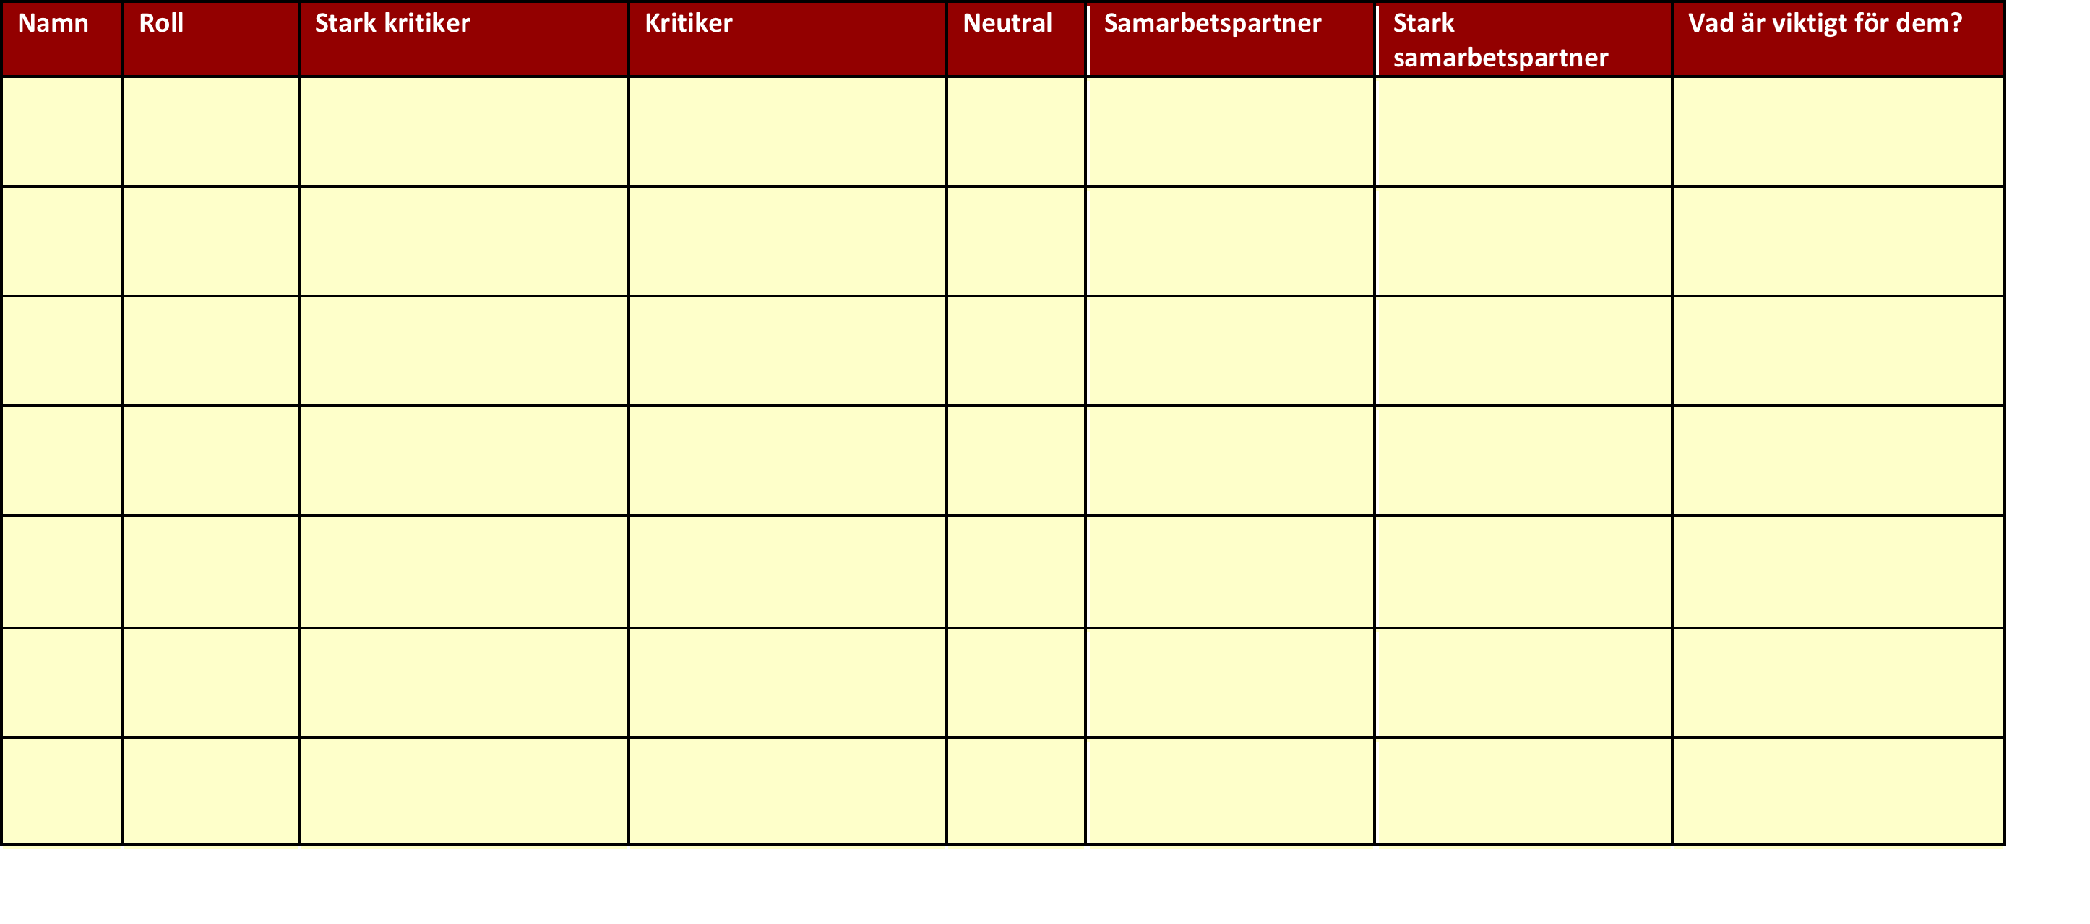

Intervjuer kopplat till utmaningen

Bakgrund
Det är kritiskt att på djupet förstå andra personers perspektiv på utmaningen.
Intervjuerna genomförs med personer listade tidigare när vi arbetade med intressenter.
Syftet med att du ska utföra dessa intervjue är att säkerställa en välgrundad och gemensam förståelse av utmaningens karaktär och identifiera möjliga vägar framåt.

Intervjufrågor
Du inleder intervjun med att ge din beskrivning av utmaningen som du ser den just nu. Låt inte denna del ta mer än 3 minuter.
Därefter så ställer du följande frågor. Vissa frågor kan du behöva omformulera för att de ska passa sammanhanget bättre. Du kan dessutom vilja ställa ytterligare frågor för att ge dig mer input kring hur du kan agera som ledare kopplat till utmaningen.
- Hur ser du på den fokuserade utmaningen?
- Vilken är din roll kopplat till utmaningen?
- Enligt dig, varför är denna utmaningen viktig? Vad skulle hända om vi inte kan kommer framåt i projektets frågor?
- Vilka är de tre främsta hindren som vi möter när vi försöker arbeta med denna utmaning?
- Vilka behöver vara involverade och hur för att vi ska kunna arbeta framgångsrikt med utmaningen?
- Finns det något i vad jag gör, säger eller attityder jag visar som försvårar en bra hantering av utmaningen?
- Vad vill du bidra med framöver för att utmaningen skall hanteras framgångsrikt?
- Hur kommer vi veta när vi bemästrat utmaningen framgångsrikt? Vilka är tecknen på detta?
Vid slutet av intervjun får du gärna nämna att du vill träffa honom/henne vid senare tillfälle för att få feedback på den handlingsplan som håller på att växa fram.

Planera för ett avgörande samtal
Det är mycket möjligt att samtalet inte kommer bli som du tänkt dig. Men genom att i lugn och ro fundera på ett antal frågor har du mentalt förberett dig för det oväntade och minskat utrymme för sådant som ”slår undan benen på dig själv under samtalet. Tre frågor brukar vara viktiga att förbereda sig med:
- Vad du vill uppnå?
Sätt dig in i den andres situation, perspektiv och behov
- Vilka utmaningar som kan uppstå under samtalet?
- Vad vill du uppnå med det planerade avgörande samtalet?
- Vad är det viktiga du vill beskriva för den andre? Vilka tankar, känslor, ambitioner och observationer vill du uttrycka?
- Vad är den andres perspektiv? Var är det ni inte är överens om?
- Utifrån den andres perspektiv, vilka fakta och rationella argument kan du bidra med för att vara övertygande?
- Vilka allvarligt menade frågor bör du ställa den andre som hjälper dig att i grunden förstå den andres perspektiv?
- Vilka utmaningar ser du i detta samtal? Vad kan sätta igång dina sämsta sidor? Vad är det bästa sättet för dig för att etablera en bra samtalston?
- Hur skall du öppna samtalet för att säkerställa ett bra utfall? Vad skall du faktiskt säga inledningsvis?

